1.设集合M=｛x|0＜x＜4｝，N=｛x|$\frac{1}{3}$≤x≤5｝，则M∩N=
A. ｛x|0＜x≤$\frac{1}{3}$｝
B. ｛x|$\frac{1}{3}$≤x＜4｝
C. ｛x|4≤x＜5｝
D. ｛x|0＜x≤5｝
2.为了解某地农村经济情况，对该地农户家庭年收入进行抽样调查，将农户家庭年收入的调查数据整理得到如下频率分布直方图：
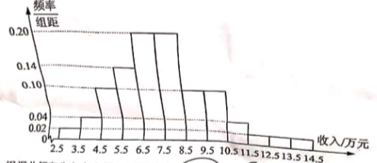
根据此频率分布直方图，下面结论中不正确的是
A.该地农户家庭年收入低于4.5万元的农户比率估计为6%
B.该地农户家庭年收入不低于10.5万元的农户比率估计为10%
C.估计该地农户家庭年收入的平均值不超过6.5万元
D.估计该地有一半以上的农户，其家庭年收入介于4.5万元至8.5万元之间
3.已知${（1−i）}^{2}z=3+2i$，则z=
A.-1-$\frac{3}{2}$i
B. -1+$\frac{3}{2}$i
C. -$\frac{3}{2}$+i
D. -$\frac{3}{2}$-i
4.青少年视力是社会普遍关注的问题，视力情况可借助视力表测量，通常用五分记录法和小数记录法记录视力数据，五分记录法的数据L和小数记数法的数据V满足L=5+lgV。已知某同学视力的五分记录法的数据为4.9，则其视力的小数记数法的数据约为（$\sqrt[10]{10}$≈1.259）
A.1.5 B.1.2 C.0.8 D.0.6
5.已知F₁，F₂是双曲线C的两个焦点，P为C上一点，且∠F₁PF₂=60°，|PF₁|=3|PF₂|，则C的离心率为
A.$\frac{\sqrt{7}}{2}$
B.$\frac{\sqrt{13}}{2}$
C.$\sqrt{7}$
D.$\sqrt{13}$
6.在一个正方体中，过顶点A的三条棱的中点分别为E,F,G.该正方体截去三棱锥A-EFG后，所得多面体的三视图中，正试图如右图所示，则相应的侧视图是
A. 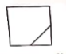
B.
C.
D.

7.等比数列｛a_{n}｝的公比为q，前n项和为S_{n}，设甲：q>0，乙:｛S_{n}｝是递増数列，则
A.甲是乙的充分条件但不是必要条件
B.甲是乙的必要条件但不是充分条件
C.甲是乙的充要条件
D.甲既不是乙的充分条件也不是乙的必要条件
8.2020年12月8日，中国和尼泊尔联合公布珠穆朗玛峰最新高程为8848.86（单位：m）,三角高程测量法是珠峰高程测量方法之一.右图是三角高程测量法的一个示意图，现有以A，B, C三点，且A，B,C在同一水平而上的投影A’,B’，C'满足$∠A^{'}C^{'}B=45°,∠A^{'}B^{'}C^{'}=60°$.由c点测得B点的仰角为15°，曲，$BB^{'}$与$CC^{'}$的差为100 :由B点测得A点的仰角为45°，则A,C两点到水平面$A^{'}B^{'}C^{'}$的高度差$AA^{'}−CC^{'}$约为$（\sqrt{3}≈1.732）$
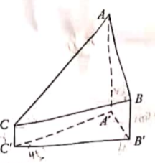
A.346 B.373 C. 446 D.473
9.若$α∈（0,,\frac{π}{2})$,$\tan{2α}=\frac{\cos{α}}{2−\sin{α}}$，则$\tan{α}=$
A.$\frac{\sqrt{15}}{15}$ B.$\frac{\sqrt{5}}{5}$ C.$\frac{\sqrt{5}}{3}$ D.$\frac{\sqrt{15}}{3}$
10.将4个1和2个0随机排成一行，则2个0 不相邻的概率为
A.$\frac{1}{3}$ B.$\frac{2}{5}$ C.$\frac{2}{3}$ D.$\frac{4}{5}$
11.已知A,B,C是半径为1的求O的球面上的三个点，且AC⊥BC,AC=BC=1，则三棱锥O-ABC的体积为
A.$\frac{\sqrt{2}}{12}$ B.$\frac{\sqrt{3}}{12}$ C.$\frac{\sqrt{2}}{4}$ D.$\frac{\sqrt{3}}{4}$
12.设函数f(x)的定义域为R，f(x+1)为奇函数，f(x+2)为偶函数，当$x∈[1,2]$时，$f\left(x\right)=ax^{2}+b$.若$f\left(0\right)+f\left(3\right)=6$,则$f\left(\frac{9}{2}\right)=$
A.$−\frac{9}{4}$ B.$−\frac{3}{2}$ C.$\frac{7}{4}$ D.$\frac{5}{2}$
二、填空题：本题共4小题，每小题5分，共20分。
13.曲线$y=\frac{2x−1}{x+2}$在点（-1，-3）处的切线方程为________。
14.已知向量a=(3,1)，b=(1,0)，$c=a+kb$，若a⊥c，则k=_________。
15.已知F1，F2为椭圆C：$\frac{x^{2}}{16}+\frac{y^{2}}{4}=1$的两个焦点，P，Q为C上关于坐标原点堆成的两点，且$\left|PQ\right|=\left|F_{1}F_{2}\right|$，则四边形PF₁QF₂的面积为__________。
16.已知函数$f\left(x\right)=2\cos\left(ωx+φ\right)$的部分图像如图所示，则满足条件$（f\left(x\right)−f\left(−\frac{7π}{4}\right))(f\left(x\right)−f\left(\frac{4π}{3}\right))>0$的最小正整数x为_________。
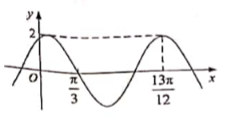
三、解答題：共70分。解答应写出文字说明，证明过程或演算步骤。第17~21题为必考题，每个试题考生都必须作答。第22、23题为选考题，考生根据要求作答。
（一）必考题：共60分。
17. （12 分)
甲、乙两台机床生产同种产品,产品按质量分为一级品和二级品，为了比较两台机床产品的质量，分别用两台机床各生产了200件产品，产品的质量情况统计如下表：
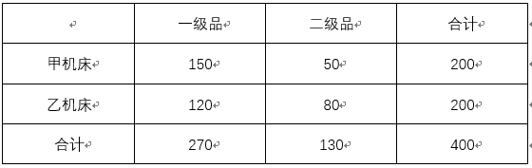
(1)甲机床、乙机床生产的产品中一级品的频率分别是多少？
⑵能否有99%的把握认为甲机床的产品质量与乙机床的产品质量有差异?
附：$K^{2}=\frac{{n(ad−bc)}^{2}}{（a+b）（c+d）（a+c）（b+d）}$
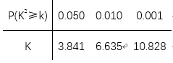

18. (12 分)
已知数列{a_{n}｝的各项均为正数，记S_{n}为{a_{n}｝的前n项和，从下面①②③中选取两个作为条件，证明另外一个成立.
- 数列{a_{n}｝是等差数列：②数列{$\sqrt{S_{n}}$｝是等差数列；③a₂=3a₁
注：若选择不同的组合分别解答，则按第一个解答计分.
19. (12分)
已知直三棱柱ABC-A₁B₁C₁.中，侧面AA₁B₁B为正方形, AB= BC = 2, E, F分别为AC和CC₁的中点，D为棱A₁B₁上的点，BF丄A₁B₁.
- 证明：BF⊥DE；
⑵ 当为B₁D何值时，面BB₁C₁C与面DFE所成的二面角的正弦值最小？
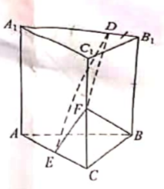
20. （12分）
抛物线C的顶点为坐标原点O,焦点在x轴上，直线L：x = 1交C于P，Q两点, 且OP丄OQ.已知点M（2,0）,且$⊙$M与L相切，
- 求C , $⊙$M的方程；
- 设A₁,A₂,A₃,是C上的三个点,直线A₁ A₂, A₁ A₃均与 $⊙$M相切，判断A₂A₃与$⊙$M的位置关系，并说明理由.
21. （12 分）
己知a＞0且a≠1，函数f（x）=$\frac{x^{a}}{a^{x}}$（x＞0），
（1）当a=2时，求f（x）的单调区间；
（2）若曲线y= f（x）与直线y=1有且仅有两个交点，求a的取值范围.
（二）选考题：共10分，请考生在第22、23题中任选一题作答。如果多做，则按所做的第一题计分。
22. ［选修4一4：坐标系与参数方程］（10分）
在直角坐标系xOy中，以坐标原点为极点，x轴正半轴为极轴建立极坐标系，曲线C的极坐标方程为$ρ$=2$\sqrt{2}$cosθ.
（1）将C的极坐标方程化为直角坐标方程；
（2）设点A的直角坐标为（1,0）,M为C上的动点，点P满足$\vec{AP}$ = $\sqrt{2}\vec{AM}$,写出 P的轨迹C₁的参数方程，并判断C与C₁是否有公共点.
23.[选修4一5：不等式选讲]（10分）
已知函数f（x）=|x-2|， g（x） =|2x + 3|-|2x-1|.
（1）画出f（x）和y=g（x）的图像；
（2）若f（x+a）≥g（x）,求a的取值范围.
